|  |
| --- |
| Утвержден постановлением акимата Западно-Казахстанской области от 7 июля 2015 года №169 |

**Регламент государственной услуги  
"Прием документов и зачисление в организации образования, независимо от ведомственной подчиненности, для обучения по общеобразовательным программам начального, основного среднего, общего среднего образования**"

      Сноска. Регламент – в редакции постановления акимата Западно-Казахстанской области от 28.05.2018 [№ 133](http://adilet.zan.kz/rus/docs/V18Z0005252#z14) (вводится в действие со дня первого официального опубликования).

1.Общие положения

      1. Государственная услуга "Прием документов и зачисление в организации образования, независимо от ведомственной подчиненности, для обучения по общеобразовательным программам начального, основного среднего, общего среднего образования" (далее – государственная услуга).  
      Государственная услуга оказывается организациями начального, основного среднего и общего среднего образования (далее – услугодатель), на основании [стандарта](http://adilet.zan.kz/rus/docs/V1500011057#z10) государственной услуги "Прием документов и зачисление в организации образования, независимо от ведомственной подчиненности, для обучения по общеобразовательным программам начального, основного среднего, общего среднего образования", утвержденного приказом Министра образования и науки Республики Казахстан от 8 апреля 2015 года № 179 "Об утверждении стандартов государственных услуг в сфере среднего образования, оказываемых местными исполнительными органами" (зарегистрирован в Министерстве юстиции Республики Казахстан 15 мая 2015 года № 11057) (далее - Стандарт).  
      Прием заявления и выдача результата оказания государственной услуги осуществляется через:  
      1) канцелярию услугодателя;  
      2) веб-портал "электронного правительства" www.egov.kz (далее – портал).  
      Государственная услуга оказывается физическим лицам (далее – услугополучатель) бесплатно.  
      2. Форма оказания государственной услуги: электронная, бумажная.  
      В случаях представления услугополучателем неполного пакета документов согласно перечню, предусмотренному [пунктом 9](http://adilet.zan.kz/rus/docs/V1500011057#z21) Стандарта и (или) документов с истекшим сроком действия услугодатель отказывает в приеме заявления.  
      В случае установления недостоверности документов, представленных услугополучателем для получения государственной услуги, и (или) данных (сведений), содержащихся в них услугодатель отказывает в оказании государственной услуги.      3. Результат оказания государственной услуги: выдача расписки о приеме документов и издание приказа о зачислении в организацию среднего образования (начального, основного среднего, общего среднего) на начало учебного года (далее - расписка и приказ о зачислении).      Форма предоставления результата оказания государственной услуги: электронная или бумажная.   При обращении к услугодателю за результатом оказания государственной услуги на бумажном носителе результат оформляется на бумажном носителе.  
      При обращении через портал в "личный кабинет" услугополучателя приходит уведомление о зачислении в организацию образования в форме электронного документа, подписанного электронной цифровой подписью (далее – ЭЦП) уполномоченного лица услугодателя.

2. Описание порядка действий структурных подразделений (работников) услугодателя в процессе оказания государственной услуги

      4. Основанием для начала процедуры (действия) по оказанию государственной услуги является:  
      при обращении к услугодателю: предоставление заявления согласно [приложению 1](http://adilet.zan.kz/rus/docs/V1500011057#z30) к Стандарту;  
      при обращении через портал: заявление в форме электронного документа, подписанное ЭЦП услугополучателя или удостоверенное одноразовым паролем, в случае регистрации и подключения абонентского номера услугополучателя, предоставленного оператором сотовой связи, к учетной записи портала.  
      5. Содержание каждой процедуры (действия), входящей в состав процесса оказания государственной услуги, длительность его выполнения:  
      1) работник канцелярии услугодателя с момента подачи необходимых документов в течение 15 (пятнадцати) минут осуществляет их прием, регистрацию и направляет на резолюцию руководителю услугодателя;  
      2) руководитель услугодателя в течение 15 (пятнадцати) минут накладывает резолюцию и направляет документы ответственному исполнителю услугодателя;  
      3) ответственный исполнитель услугодателя в течение 3 (трех) рабочих дней рассматривает поступившие документы, готовит расписку и приказ о зачислении.  
      Для зачисления в организацию образования начального, основного среднего, общего среднего образования:      на очную и вечернюю форму обучения - не позднее 30 августа;      в первый класс- с 1 июня по 30 августа;      4) руководитель услугодателя в течение 1 (одного) рабочего дня подписывает расписку и приказ о зачислении;      5) работник канцелярии услугодателя в течение 15 (пятнадцати) минут выдает готовый результат государственной услуги услугополучателю, либо направляет через портал в "личный кабинет".      6. Результат процедуры (действия) по оказанию государственной услуги, который служит основанием для начала выполнения следующей процедуры (действия):      1) принятие у услугополучателя документов и передача их руководителю услугодателя;      2) назначение руководителем услугодателя ответственного исполнителя и направление ему документов услугополучателя;      3) подготовка ответственным исполнителем услугодателя результата государственной услуги;      4) подписание руководителем услугодателя результата государственной услуги;      5) выдача результата государственной услуги услугополучателю работником канцелярии услугодателя.

3. Описание порядка взаимодействия структурных подразделений (работников) услугодателя в процессе оказания государственной услуги

      7. Перечень структурных подразделений (работников) услугодателя, которые участвуют в процессе оказания государственной услуги:      1) работник канцелярии услугодателя;      2) руководитель услугодателя;      3) ответственный исполнитель услугодателя.      8. Подробное описание последовательности процедур (действий), взаимодействия структурных подразделений (работников) услугодателя в процессе оказания государственной услуги отражается в справочнике бизнес-процессов оказания государственной услуги согласно [приложению 1](http://adilet.zan.kz/rus/docs/V18Z0005252#z69) к регламенту государственной услуги "Прием документов и зачисление в организации образования, независимо от ведомственной подчиненности, для обучения по общеобразовательным программам начального, основного среднего, общего среднего образования" (далее – регламент).

4. Описание порядка использования информационных систем в процессе оказания государственной услуги

      9. Описание порядка обращения и последовательности процедур (действия) услугодателя и услугополучателя при оказании государственной услуги через портал:  
      1) услугополучатель осуществляет регистрацию на портале с помощью индивидуального идентификационного номера (далее – ИИН) и пароля (осуществляется для незарегистрированных услугополучателей на портале);  
      2) процесс 1 – процесс ввода услугополучателем ИИН и пароля (процесс авторизации) на портале для получения государственной услуги;  
      3) условие 1 – проверка на портале подлинности данных о зарегистрированном услугополучателе через ИИН и пароль;  
      4) процесс 2 – формирование порталом сообщения об отказе в авторизации в связи с имеющимися нарушениями в данных услугополучателя;  
      5) процесс 3 – выбор услугополучателем государственной услуги, указанной в настоящей государственной услуге, вывод на экран формы запроса для оказания государственной услуги и заполнение услугополучателем формы (ввод данных) с учетом ее структуры и форматных требований, прикрепление к форме запроса необходимых копий документов в электронном виде, указанных в [пункте 9](http://adilet.zan.kz/rus/docs/V1500011057#z21) Стандарта, а также выбор услугополучателем регистрационного свидетельства ЭЦП для удостоверения (подписания) запроса;  
      6) условие 2 – проверка на портале срока действия регистрационного свидетельства ЭЦП и отсутствия в списке отозванных (аннулированных) регистрационных свидетельств, а также соответствия идентификационных данных (между ИИН, указанным в запросе и ИИН, указанным в регистрационном свидетельстве ЭЦП);  
      7) процесс 4 – формирование сообщения об отказе в запрашиваемой государственной услуге в связи с не подтверждением подлинности ЭЦП услугополучателя;  
      8) процесс 5 – направление электронного документа (запроса услугополучателя) удостоверенного (подписанного) ЭЦП услугополучателя через шлюз "электронного правительства" (далее – ШЭП) в автоматизированное рабочее место регионального шлюза "электронного правительства" (далее-РШЭП АРМ) для обработки запроса услугодателем;  
      9) условие 3 – проверка услугодателем соответствия приложенных услугополучателем документов, указанных в [пункте 9](http://adilet.zan.kz/rus/docs/V1500011057#z21) Стандарта, которые являются основаниям для оказания государственной услуги;  
      10) процесс 6 – формирование сообщения об отказе в запрашиваемой государственной услуге в связи с имеющимися нарушениями в документах услугополучателя;  
      11) процесс 7 – получение услугополучателем результата государственной услуги (уведомление в форме электронного документа), сформированный порталом. Результат оказания государственной услуги направляется услугополучателю в "личный кабинет" в форме электронного документа, удостоверенного ЭЦП уполномоченного лица услугодателя.  
      Функциональные взаимодействия информационных систем, задействованных при оказании государственной услуги через портал приведены диаграммой согласно [приложению 2](http://adilet.zan.kz/rus/docs/V18Z0005252#z70) настоящего регламента.  
      10. Обжалование решений, действий (бездействий) услугодателя и (или) его должностных лиц по вопросам оказания государственных услуг осуществляется в соответствии с [разделом 3](http://adilet.zan.kz/rus/docs/V1500011057#z22) Стандарта.

|  |  |
| --- | --- |
|  | Приложение 1 к регламенту государственной услуги "Прием документов и зачисление в организации  образования, независимо от ведомственной подчиненности, для обучения по общеобразовательным программам начального, основного среднего, общего  среднего образования" |

Справочник бизнес-процессов оказания государственной услуги  
"Прием документов и зачисление в организации образования, независимо от ведомственной подчиненности, для обучения по общеобразовательным программам начального, основного среднего, общего среднего образования"

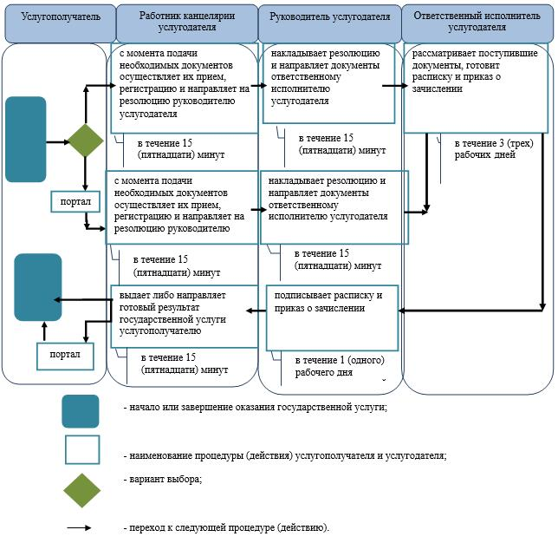

|  |  |
| --- | --- |
|  | Приложение 2  к регламенту государственной услуги "Прием документов и зачисление в организации образования, независимо от  ведомственной подчиненности, для обучения по общеобразовательным  программам начального, основного реднего, общего среднего образования" |

Диаграмма функционального взаимодействия информационных систем, задействованных при оказании государственной услуги через портал

